建工学科关于学术学位研究生申请学位创新成果的规定

根据《浙江大学研究生学位申请实施办法（试行）》（浙大发研〔2020〕45 号）及浙江大学工学部相关文件要求，结合建工学科具体情况制定本规定。
一、建筑学和土木工程学科的博士研究生符合下述条件之一可申请学位：
1．学位论文隐名评阅意见总体评价全部为优良且至少80%为“优秀”，评阅结果全部为“同意答辩”；
2．学位论文隐名评阅意见总体评价全部为优良且至少60%为“优秀”，评阅结果全部为“同意答辩”，及1项A类成果；
3．获得2项A类创新成果；
4．获得1项A类和2项B类创新成果；
5．获得1项A类、1项B类和1项C类创新成果（仅普博生适用）。
二、土木工程学科的硕士研究生符合下述条件之一可申请学位：
1．学位论文隐名评阅意见总体评价全部为“优秀”，评阅结果全部为“同意答辩”；
2．获得1项C类创新成果。
- 创新成果分类及说明：
1．创新成果类别：
A类：授权国际发明专利、建工学科指定高水平期刊；
B类：建工学科指定高质量期刊；
C类：授权国家发明专利、建工学科指定核心期刊、建工学科国际学术会议（作口头报告并附报告照片、出入境记录、检索证明、会议议程、会议摘要或全文、所长签字批准证明和成果认定表）、参编国家/行业/团体标准、登记计算机软件著作权（学位论文须以软件研发为主）、编写著作（不含教材）大于5万字（执笔）。
2．A、B、C类创新成果均须以浙江大学为第一署名单位，研究生为第一或第二（列第二的，第一完成人应是该研究生之导师）完成人，创新成果须为学位论文主要内容之一。
3．研究生申请学位所用的创新成果中，多项发明专利只计1项成果，多项计算机软件著作权只计1项成果，多本著作只计1项成果。
4．硕士研究生作为共同第一作者发表的建工学科指定高水平期刊，且该生实际贡献部分为其学位论文的核心内容之一，经学科学位委员会审议通过后，可作为创新成果申请学位（该生须以浙江大学为第一署名单位）。
- 研究生发表创新成果含已发表或录用，期刊分区分类以发表或录用当年为准。
四、本规定从2021级秋季入学新生开始执行。
五、本规定由建工学科学位评定委员会负责解释。
附件：
建工学科学术学位研究生申请学位创新成果目录库

- 土木工程 创新成果目录库
注：供热、供燃气、通风及空调工程参考建筑学（建筑技术科学方向）目录库

高水平期刊目录
JCR或 Scopus分区为Q1或Q2的SCI收录期刊
岩土工程学报 | 中国水利学会、中国土木工程学会、中国力学学会、中国建筑学会、中国水力发电工程学会、中国振动工程学会
土木工程学报 | 中国土木工程学会
建筑结构学报 | 中国建筑学会
中国公路学报 | 中国公路学会
水利学报 | 中国水利学会、中国大坝协会

高质量期刊目录
JCR或 Scopus分区为Q1或Q2以外的SCI收录期刊
EI期刊（不计增刊）
浙江大学国内一级学术期刊

核心期刊目录
CSCD核心库期刊、CSSCI期刊
地基处理 | 中国土木工程学会、浙江省岩土力学与工程学会、浙江大学滨海和城市岩土工程研究中心
空间结构 | 浙江大学
- 建筑学 创新成果目录库
1、建筑设计及其理论/建筑历史及理论/城乡规划与设计方向
高水平期刊目录
SCI\SSCI\A&HCI期刊
建筑学报 | 中国建筑学会
城市规划 | 中国城市规划学会(CSSCI CSCD)
中国园林 | 中国风景园林学会(CSCD)
注：《建筑学报学术论文专刊》在教师职称评审成果分类中属于B类。

高质量期刊目录
CSSCI\EI期刊
建筑学报学术论文专刊 | 中国建筑学会
建筑师 | 中国建筑工业出版社
世界建筑 | 中国建筑学会
新建筑 | 华中科技大学(CSCD)
时代建筑 | 同济大学(建筑与城市规划学院)
建筑创作 | 北京市建筑设计研究院
西部人居环境学刊 | 重庆大学(CSCD)
建筑史 | 清华大学（原清华大学建筑史论文集）
建筑史学刊 | 机械工业信息研究院、清华大学建筑学院
建筑遗产 | 中国科技出版传媒股份有限公司、同济大学
建筑学研究前沿 | 高等教育出版社有限公司、东南大学
Built Heritage | 同济大学
装饰 | 清华大学
室内设计与装修 | 南京林业大学
城市规划学刊 | 同济大学(CSSCI CSCD)
国际城市规划 | 中国城市规划设计研究院(CSSCI)
城市发展研究 | 中国科学技术协会(CSSCI)
现代城市研究 | 南京城市科学研究会(CSSCI)
风景园林 | 北京林业大学
古建园林技术 | 北京《古建园林技术》杂志社
照明工程学报 | 中国照明学会(CSCD)
建筑技术 | 中国建筑工业出版社(CSCD)
建筑科学 | 中国建筑科学研究院(CSCD)
建筑节能 | 中国建筑东北设计研究院(CSCD)

核心期刊目录
CSCD期刊
华中建筑 | 中南建筑设计院和湖北省土木建筑学会
建筑技艺 | 中国建筑设计研究院、亚太建设科技信息研究院
建筑与文化 | 中国出版集团主管、世界图书出版有限公司
城市与区域规划研究 | 清华大学建筑学院
城市设计 | 清华大学
小城镇建设 | 中国建筑设计研究院
住区 | 清华大学、清华大学建筑设计研究院、中国建筑工业出版社
中国建筑教育 | 专指委、评估委、中国建筑学会和中国建筑工业出版社
南方建筑 | 广东省土木建筑学会、华南理工大学建筑学院
住宅科技 | 住房和城乡建设部住宅产业化促进中心、上海市房地产科学研究院
大设计 | 上海市经济委员会主管,上海工业设计协会、上海轻工集团
暖通空调 | 住房和城乡建设部、亚太建设科技信息研究院、中国建筑设计研究院、中国建筑学会
声学技术 | 中科院东海研究站、同济大学声学研究所、上海市声学学会和中船重工集团第七二六研究所
煤气与热力 | 住房和城乡建设部、中国市政工程华北设计研究总院有限公司、中交煤气热力研究设计院有限公司、北京市煤气热力工程设计院有限公司
建筑热能通风空调 | 中国建筑学会
中外建筑 | 建设部信息中心，湖南长沙建设信息中心
规划师 | 中国城市规划协会
城市规划汇刊 | 同济大学
城乡建设 | 建筑杂志社有限公司
建筑教育 | 中国电力出版社
future
city and built environment

高质量国际学术会议目录
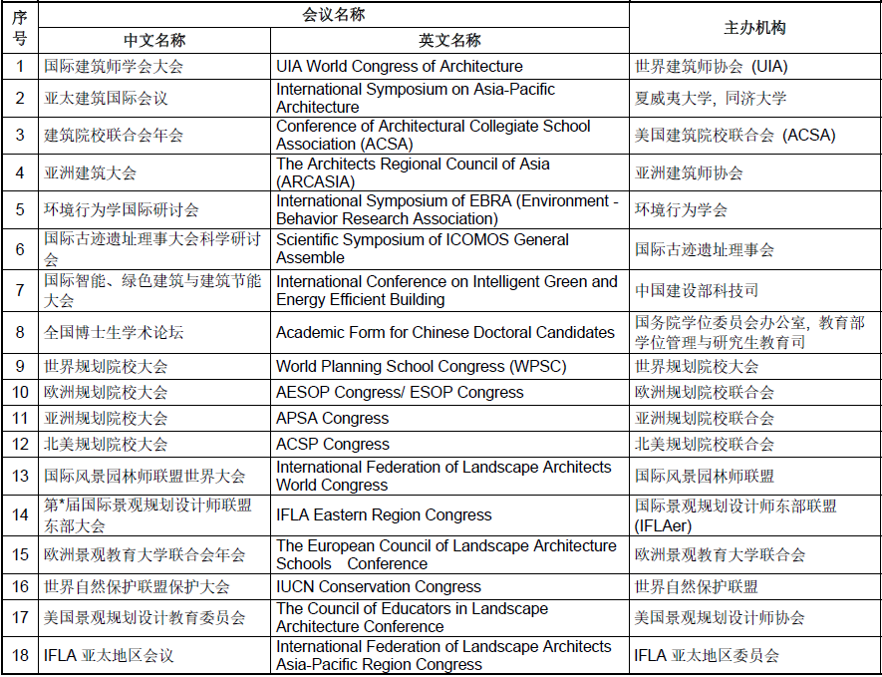
核心国际学术会议目录
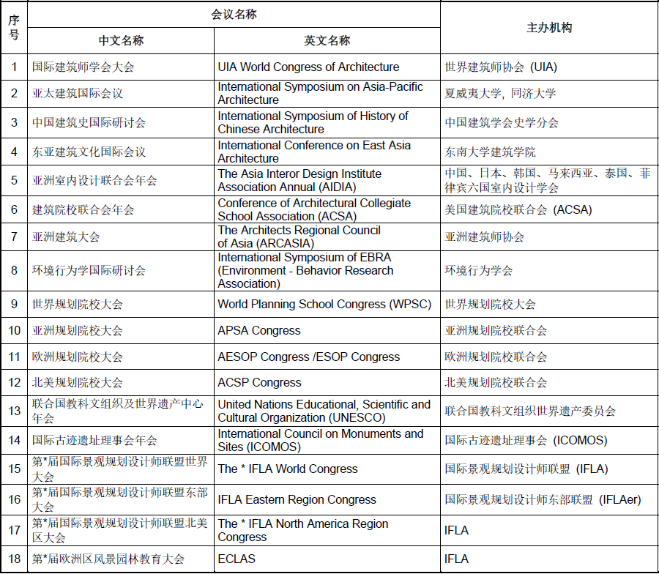

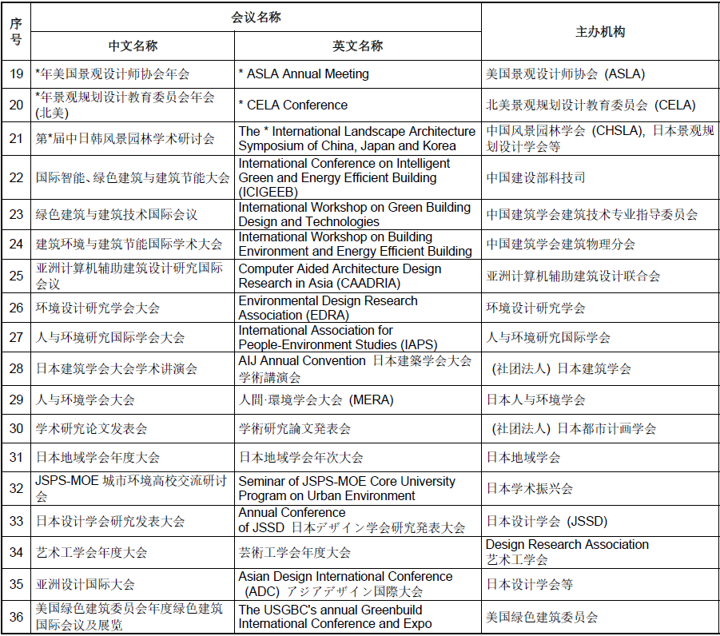
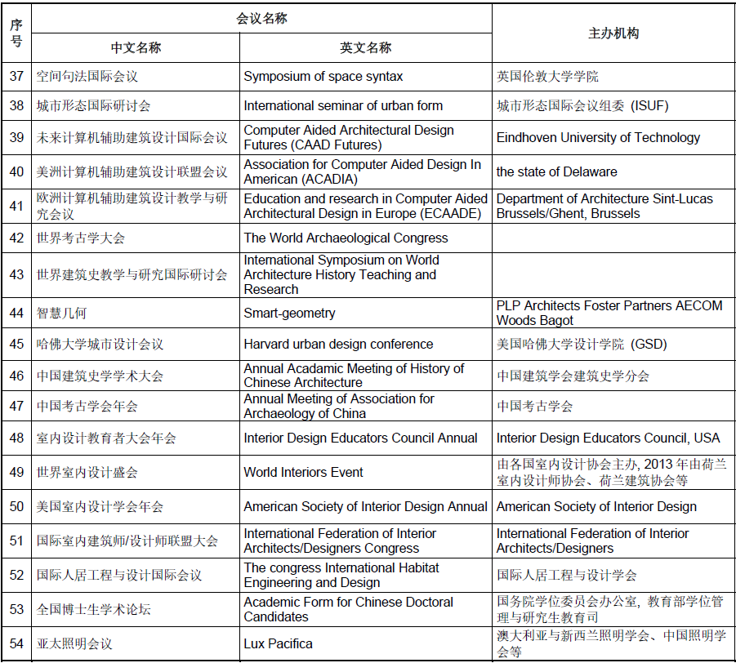
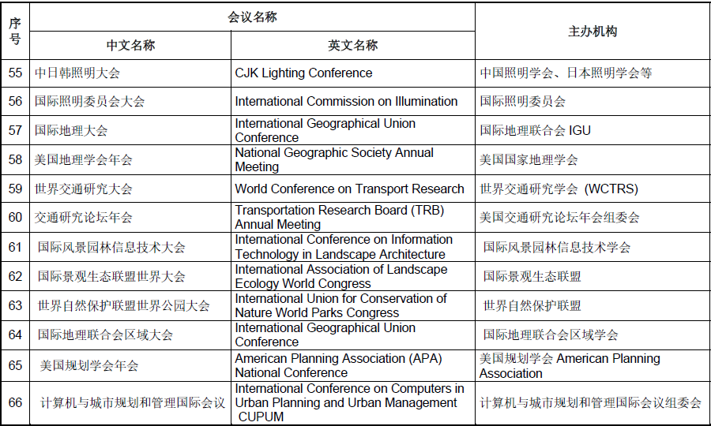

2、建筑技术科学方向

高水平期刊目录
SCI期刊
建筑学报 | 中国建筑学会
风景园林 | 北京林业大学(CSCD)

建工学科会议讨论决定将《City and Built Environment》认定为建筑技术科学/供热供燃气通风及空调工程学科方向博士研究生和硕士研究生申请学位创新成果目录库中的高水平期刊，执行期为三年（2023年1月1日至2025年12月31日）。（以投稿时间计算）

高质量期刊目录
EI期刊
建筑学报学术论文专刊 | 中国建筑学会
建筑科学 | 中国建筑科学研究院
西安建筑科技大学学报（自然科学版） | 西安建筑科技大学
暖通空调 | 亚太建设科技信息研究院、中国建筑设计研究院、中国建筑学会暖通空调分会
应用声学 | 中国科学院声学研究所
华中建筑 | 中南建筑设计院和湖北省土木建筑学会
南开大学学报（自然科学版） | 南开大学
南京大学学报（自然科学版） | 南京大学
厦门大学学报（自然科学版） | 厦门大学
南京理工大学学报 | 南京理工大学
复旦大学学报（自然科学版） | 复旦大学
兰州大学学报（自然科学版） | 兰州大学
重庆大学学报 | 重庆大学

核心期刊目录
CSCD期刊
声学技术 | 中国科学院声学研究所、同济大学声学研究所、上海市声学学会、上海船舶电子设备研究所
建筑节能 | 中国建筑东北设计研究院、中国建筑节能协会
生态城市与绿色建筑 | 清华大学建筑学院、北京清大卓筑文化传播有限公司和瑞达恒建筑咨询有限公司
住区 | 清华大学、清华大学建筑设计研究院、中国建筑工业出版社
建筑技术 | 北京建工集团
南方建筑 | 广东省土木建筑学会、华南理工大学建筑学院
中外建筑 | 建设部信息中心、湖南长沙建设信息中心
工程科学与技术 | 四川大学
煤气与热力 | 中国市政工程华北设计研究院、建设部沈阳煤气热力研究设计院、北京市煤气热力工程设计院
建筑热能通风空调 | 中国建筑学会
江南大学学报 | 江南大学
江苏理工大学学报 | 江苏理工大学
哈尔滨工程大学学报 | 哈尔滨工程大学
流体机械 | 中国机械工程学会、中国机械工程学会流体工程分会、中国制冷学会第二专业委员会、合肥通用机械研究院
环境工程学报 | 中国科学院生态环境研究中心、中国科技出版传媒股份有限公司（科学出版社）
土木建筑与环境工程 | 重庆大学
Architecture, Structures and Construction | Springer
电声技术 | 电视电声研究所
西部人居环境学刊 | 重庆大学

